Приложение № 8 к постановлению

Администрации города Твери от 06.04.2022 № 296

Схема расположения границ публичного сервитута

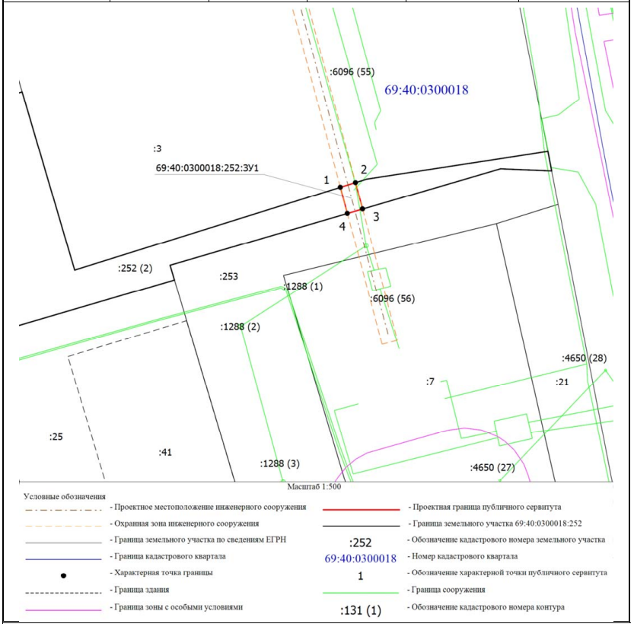 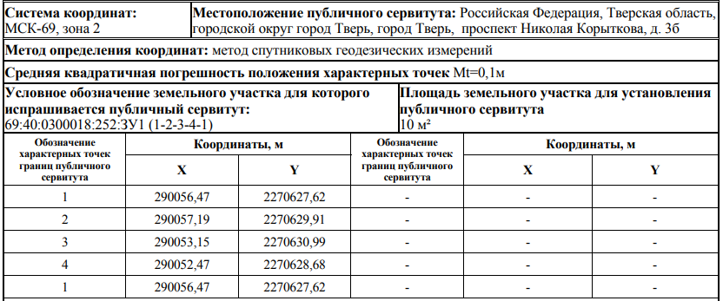

Начальник департамента управления

имуществом и земельными ресурсами администрации города Твери П.В. Иванов